项目：百里画廊徒步

徒步地点：延庆百里山水画廊

强度：普通

预计活动人数：15人

预算：100元/人

出行方式：租大巴车

总里程：20km 无爬升

出发时间：2023-10-21 周六

天气：晴，温度5-21摄氏度

参考路线：两步路轨迹：2023-10-01 延庆百里画廊徒步 发布者：冷月

活动安排：8点发车，九点半到，4点半回去，6点回到学校
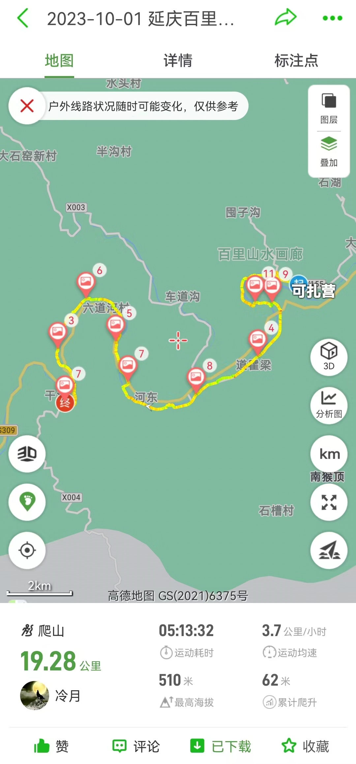
图 1 徒步路线

